Известия ЮФУ. Технические науки Тематический выпуск

УДК 681.3.06

**В.Ф. Гузик, А.П. Самойленко, Е.Р. Мунтян**

**ПРИНЦИПЫ ПРОЕКТИРОВАНИЯ ИНТЕГРАЛЬНОЙ МОДЕЛИ ОЦЕНКИ НАДЕЖНОСТИ ИНФОРМАЦИОННО-ВЫЧИСЛИТЕЛЬНЫХ СИСТЕМ**

Проблемы системного проектирования информационно-вычислительных систем (ИВС) управления всегда отличались сложностью и неоднозначностью подходов и методов их решения. Одним из важнейших интегральных показателей является оценка надежности системы. В данной работе мы будем ориентироваться на системы универсального типа. Каждая из них, как известно, учитывает пара-метры, как алгоритмических характеристик программного обеспечения, так и структурные особенности аппаратных средств. Для оценки надежности аппаратно-го обеспечения (АО) создан единый подход, и успешно используется ряд методов, например, модель на основе интегральных уравнений, модель на основе диффе-ренциальных уравнений, метод оценки по графу состояний системы, логико-вероятностная модель и другие [1]. Подобное, к сожалению, нельзя сказать о на-дежности программного обеспечения (ПО). На сегодняшний день существует по-рядка десяти разрозненных моделей оценки надежности ПО. Основным их недос-татком является то, что они не адаптированы на модели определения надежност-ных характеристик АО, что говорит об актуальности создания интегральной оцен-ки надежности программно-аппаратного обеспечения ИВС.

Проведем краткий анализ существующих математических моделей оценки надежности ПО системы. Их можно разбить на три вида: эмпирические, статисти-ческие и вероятностные модели. Эмпирические модели наиболее простые, они основаны на анализе накопленной информации о функционировании ранее разра-ботанных программ. Примером таких моделей служит *модель Холстеда* [2], кото-рая оценивает зависимость количества ошибок в программе от числа операторов и операндов в программной среде после окончания ее разработки. Главным недос-татком эмпирических моделей является большая погрешность вычислений.

Среди статистических моделей можно выделить *модели Миллса, Коркорэна, метод параллельного тестирования*. Оценка надежности программного обеспече-ния в данных моделях также связана только с числом программных ошибок про-порциональными соотношениями, определяемыми простыми статистическими методами на основе интуитивных допущений. При этом не делается никаких предположений о законах распределения случайных величин, а источником ин-формации является только исследуемая программа.

Вероятностные модели наиболее сложные, описывающие случайный про-цесс обнаружения и проявления программных отказов. К ним относится *модель Джелински-Моранды*, которая допускает, что время до следующего отказа распре-делено экспоненциально и интенсивность отказов программы пропорциональна количеству оставшихся в программе ошибок.

* качестве следующего представителя вероятностных моделей можно рас-смотреть *модель Мусы*. Здесь аргументом показателей надежности выбрано опера-ционное время отладки ПО и время функционирования программ в составе вычис-лительной системы.

*Модель Шумана* отличается от модели Джелинского-Моранды тем, что пе-риоды времени отладки и эксплуатации рассматриваются отдельно. Допущения к экспоненциальной модели Шумана: число команд в программе постоянно; число ошибок после исправления уменьшается (новые ошибки не вносятся); число отка-зов программы пропорционально количеству оставшихся ошибок. Недостатками

36

Компьютерные и информационные технологии в науке, инженерии и управлении

данной модели является необходимость использования результатов отладки, а это зачастую недоступно пользователям готового ПО.

Структурная модель роста надежности, предложенная *Иыуду*, основана на следующих допущениях: исходные данные выбираются случайно в соответствии с распределением; все элементы программ образуют s классов; ошибки в элементах программ независимы.

Все сказанное выше подтверждает необходимость создания интегральной модели оценки надежности ИВС, которая охватывала бы и программную и аппа-ратную части всей системы, учитывала бы язык написания программы, а также ресурсоемкость ПО. Как нам кажется, это позволит получить модель, отличаю-щуюся более адекватными оценками надежности, возможностью инженерного использования при системном исследовании сложных вычислительных систем.

Рассмотрим один из возможных вариантов решения поставленной задачи. Функционирование ИВС можно представить в виде вероятностного графа, имею-щего конечное множество вершин и переходов между ними. Считается, что мно-жество состояний отображается вершинами графа, которые соответствуют работо-способным или неработоспособным состояниям системы, а стрелками обознача-ются переходы из одного состояния в другое. Для получения графа состояний не-обходима логическая схема расчета надежности, которая в свою очередь может быть построена на основании функциональной схемы системы.

Надежность восстанавливаемых систем отображается коэффициентом го-товности *KГ(t).* Для определения коэффициента готовности построим интеграль-ную модель ИВС (рис.1), в которой будем считать, что при переходе из состояния *S1* в состояние *S3* имеет место физический отказ, а при переходе из состояния *S2* всостояние *S4* – функциональный.

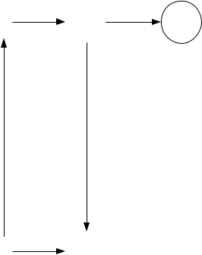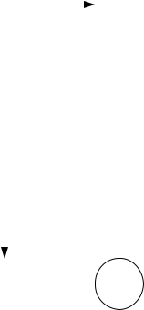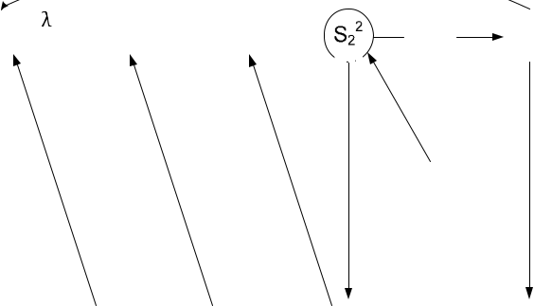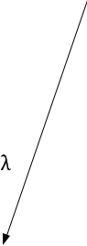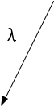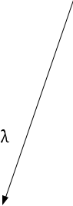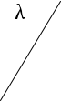

*Рис. 1. Интегральная модель ИВС*

Вершины графа соответствуют следующим состояниям системы:

*S1* – система исправна и находится в дежурном режиме;

*S2* – система (аппаратное обеспечение) исправна и находится в рабочем ре-

жиме;

*S21, S22,…, S2m* – система (ПО) исправна и находится в рабочем режиме; *S3* – система неисправна и находится в дежурном режиме;

*S4* – система (АО) неисправна и находится в рабочем режиме.

*S41, S42,…, S4m* – система (ПО) неисправна и находится в рабочем режиме.

37

|  |  |  |  |  |  |
| --- | --- | --- | --- | --- | --- |
|  | Известия ЮФУ. Технические науки | | | Тематический выпуск |  |
|  | Дуги-переходы оцениваются интенсивностями: | | | | |
|  | *λи* – интенсивность поступления заявок; | | |  |  |
|  | *µи* | | – интенсивность обслуживания заявок; |  |  |
|  | *λо* | *а* | – интенсивность отказов АО системы в рабочем режиме; | | |
|  | *λо* | *п1, λоп2,…, λопm* – интенсивности отказов ПО системы в рабочем режиме; | | | |
|  | *µв, µв1,…, µвm* – интенсивности восстановления системы. | | | | |
|  | Для дальнейшей работы можно упростить граф, объединив вершины *S21,* | | | | |
| *S22,…, S2m* в вершину *S21*, а вершины *S41, S42,…, S4* | | | | *m*в вершину *S41*. При этом каж- | |

дое состояние соответственно оценивается вероятностью пребывания информаци-онно-вычислительной системы в том или ином состоянии. Вероятностный граф, описывающий состояние ИВС, позволяет отразить этот процесс системой диффе-ренциальных уравнений Колмогорова-Чепмена, которую в свою очередь можно отобразить в виде системы алгебраических уравнений (если считать, что *t*→∞). Решив найденную систему, можно найти значения вероятностей нахождения сис-темы в той или иной вершине *Si* как *Pi = f(λи, λи1, λоа, λоп, µи, µв, µв1)*.

После этого коэффициент готовности ИВС Кг(t) определим подстановкой значений вероятностей безотказной работы:

|  |  |
| --- | --- |
| *Кг(t) = P1(t) + P2(t) + P21(t).* | (1) |
| Согласно экспоненциальной модели Джелинского-Моранды, имеем |  |
| *P( ti )* = *e*−*λiti* , | (2) |

где время *ti* изменяется от момента начала работы программы до окончания ее вы-полнения. Интенсивность отказов программного обеспечения равна

*λi=C(Nош-i+1),* (3)

где *С* – коэффициент пропорциональности, Nош – прогнозируемое количество

ошибок при работе программы. Коэффициент пропорциональности находится по выражению

*k* −1

|  |  |  |  |  |  |  |  |  |
| --- | --- | --- | --- | --- | --- | --- | --- | --- |
|  | ∑ |  |  | 1 |  |  |  |  |
|  |  | *Nош* | − *i* +1 | | |  |  |
| *C* = *i* =1 | |  |  |  |
|  |  |  |  |  | | . | (4) |  |
|  |  |  | *k* −1 |  | |  |
|  |  |  | ∑*ti* | | | |  |  |
|  |  |  | *i* =1 |  |  |  |  |  |
| По модели Холстеда прогнозируемое количество ошибок равно | | | | | | |  |  |
|  |  |  | *Nош=V/3000*, | | | | (5) |  |
| где *V* – объем программы в байтах, который можно найти из выражения | | | | | | |  |  |
|  |  | V=N log2 (η1+ η2), | | | | | (6) |  |

где *η1* – число простых операторов программы; *η2* – число простых операндов в программе; *N* – длина программы равна *N=N1+N2; N1* – общее число операторов в программе; *N2* – общее число операндов в программе.

Соединяя приведенные выражения в единую модель, получаем

*k* −1

|  |  |  |  |  |  |  |  |  |  |
| --- | --- | --- | --- | --- | --- | --- | --- | --- | --- |
|  | ∑ |  | 1 |  |  |  |  |  |  |
|  |  |  |  |  |  |  |  |  |
| *λ* = | *j* =1 *Nош* | | − *j* +1 | | *( N* | *ош* | −*ш*+1*)*. | (7) |  |
|  | *k* −1 |  |  |  |
| *i* |  |  |  |  |  |  |  |

∑*tij*

*j* =1

Имея значения интенсивностей, найденные по формуле (7), можно опреде-лить *P1(t), P2(t), P21(t).* Полученные значения необходимы для определения Кг(t) (см. формулу (1)).

Таким образом, применение сочетания предложенных моделей позволяет комплексно оценить надежность восстанавливаемой системы *(KГ(t))* с учетом па-

38

Компьютерные и информационные технологии в науке, инженерии и управлении

раметров входного и выходного потоков, потоков отказа программно-аппаратного обеспечения и потока восстановления работоспособности ИВС, а также получить оценку надежности ПО исходя из его ресурсоемкости (количества входных и вы-ходных данных) и особенностей структуры языковых средств представления зада-чи управления.

БИБЛИОГРАФИЧЕСКИЙ СПИСОК

1. *Самойленко А.П.* Основы теории надежности автоматизированных систем обработки информации и управления. –Таганрог: Изд-во ТРТУ, 2000. – 122 с.
2. *Холстед М.Х.* Начала науки о программах. –М.: Финансы и статистика, 1981. – 128 с.

УДК 539:620.179.16

**Ю.В. Юханов, Е.С. Огурцов**

**ХАРАКТЕРИСТИКИ ИЗЛУЧЕНИЯ И РАССЕЯНИЯ ЛИНЕЙНОЙ**

**АНТЕННОЙ РЕШЕТКИ ИЗ СКОШЕННЫХ ВОЛНОВОДОВ**

**В СЛУЧАЕ Е-ПОЛЯРИЗОВАННОЙ ВОЛНЫ**

Исследования диаграмм рассеяния и направленности антенной решетки скошенных волноводов являются актуальными [1-3]. Одним из возможных спосо-бов расширения углов сканирования фазированных антенных решеток является использование в качестве излучающих элементов скошенных волноводов. Также для приведения диаграммы направленности антенны к требуемому сектору обзора радиотехнических систем посадки летательных аппаратов волновод может быть скошен под углом *α* к плоскости экрана [1]. Целью данной работы является расчет характеристик, диаграмм рассеяния, диаграмм направленности, линейной антен-ной решетки из скошенных волноводов в азимутальной плоскости (ЛАР СА) для случая Е-поляризованной волны.

**Постановка задачи.** Дана антенна в виде бесконечной периодической ре-шетки полубесконечных плоскопараллельных волноводов *Am* ( *m* = 0*,*±1*,*±2K ± ∞ ) с

|  |  |  |  |  |  |  |
| --- | --- | --- | --- | --- | --- | --- |
| размерами раскрывов | *a* | + *b* , расположенных на идеально проводящей плоско- | | | |  |
| *cosα* |  |
|  | *a* |  |  |  |  |  |
| сти на расстоянии *T* = *cosα* | | + *b* друг от друга (рис.1). | | |  |  |
|  |  |  |  | *Hx* | *p( ri ,ϕi ,zi )* |  |
|  |  |  |  | *V*1 |  |
|  |  |  |  | *П* |  |
|  |  |  | *yв* | *Ez* |  |
|  |  |  |  |  |
|  |  |  |  |  |  |
|  |  |  |  |  | *q( r ,ϕ ,z )* |  |
| *- N* |  | *T* | *ϕ* | *ϕi* |  |  |
|  |  |  |  |
|  |  | *b* |  |  |
|  |  |  | *s* |  |  |
|  |  | *α* |  |  |  |
|  |  |  |  | *N* |  |
|  |  |  |  |  |  |
| *a* |  |  |  |  | *V*2 |  |
|  |  | *zв* |  | *xв* |  |  |
|  |  |  |  |  |  |

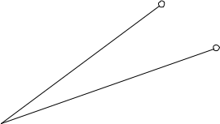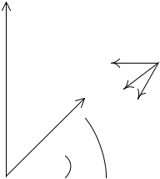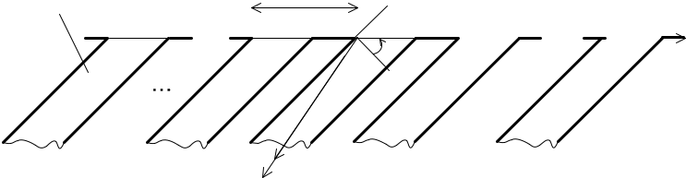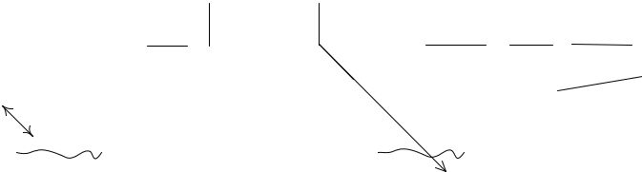

*Рис. 1. Постановка задачи. Е-поляризованная волна*

39